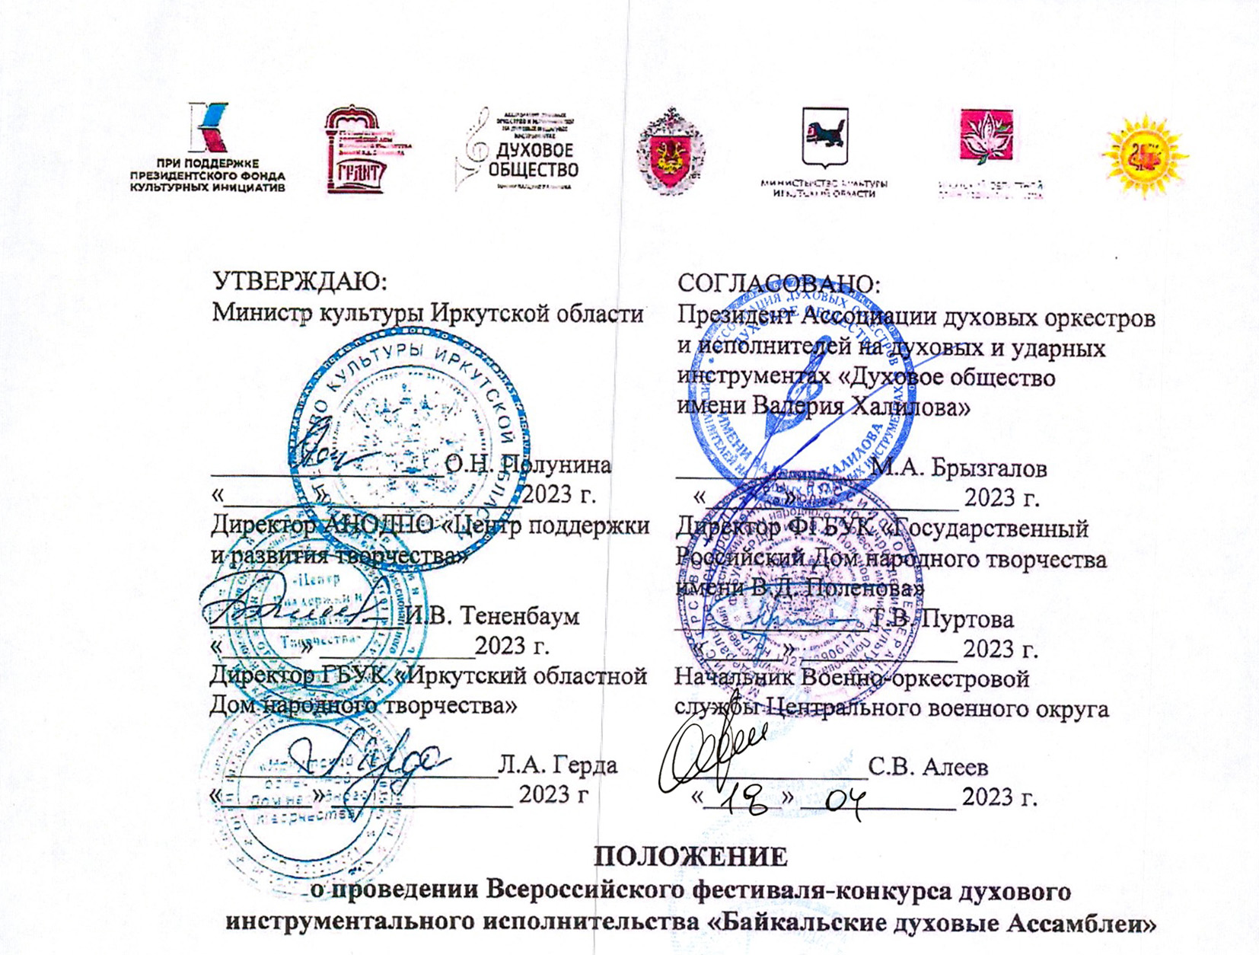
I. Общие положения
1.1. Настоящее Положение определяет порядок и условия проведения в 2023 году Всероссийского фестиваля-конкурса духового инструментального исполнительства «Байкальские духовые Ассамблеи» (далее – фестиваль-конкурс).
1.2. Учредитель фестиваля-конкурса - министерство культуры Иркутской области.
1.3. Организаторы фестиваля-конкурса: государственное бюджетное учреждение культуры «Иркутский областной Дом народного творчества» (ГБУК «ИОДНТ»); Автономная некоммерческая организация дополнительного профессионального образования «Центр поддержки и развития творчества».
1.4 Партнёры фестиваля-конкурса:
- Ассоциация духовых оркестров и исполнителей на духовых и ударных инструментах «Духовое общество имени Валерия Халилова»;
- Федеральное государственное бюджетное учреждение культуры «Государственный Российский Дом народного творчества им. В.Д. Поленова»;
- Военно-оркестровая служба Центрального военного округа.
1.5. Фестиваль-конкурс реализуется при поддержке Президентского фонда культурных инициатив.
  - Цели фестиваля-конкурса:
– поддержка, развитие и популяризация традиций духовой музыки в Российской Федерации.
– пропаганда художественными средствами истории и славы России
высокохудожественного репертуара гражданской̆ и героико-патриотической̆ тематики.
Задачи фестиваля-конкурса:
– выявление талантливых творческих коллективов и отдельных исполнителей, стимулирование их творчества.
– повышение исполнительского уровня, профессионального мастерства и сценической культуры исполнителей духового инструментального исполнительства;
– повышение мастерства педагогов, руководителей и дирижеров творческих коллективов и исполнителей;
– формирование интереса к российскому музыкальному искусству.

- Организация фестиваля-конкурса

2.1. Для участия в фестивале-конкурсе приглашаются детские, юношеские, любительские, профессиональные, военные духовые оркестры и ансамбли и солисты-исполнители на духовых инструментах (далее – участники), осуществляющие свою творческую деятельность на территории Российской Федерации, независимо от ведомственной принадлежности.
2.2. Выдвижение участников фестиваля-конкурса осуществляется направляющей стороной - учреждением (организацией), на базе которого творческий коллектив, солист-исполнитель осуществляет свою творческую деятельность, или в порядке самовыдвижения.
2.3. Фестиваль-конкурс включает в себя проведение конкурса профессионального мастерства, творческой лаборатории и фестивальной программы в г. Иркутске с 13 по 18 сентября 2023 года.
2.4. Организаторы фестиваля-конкурса формируют Организационный комитет (далее по тексту - Оргкомитет) из числа представителей Учредителя и Организаторов, видных государственных и общественных деятелей, деятелей культуры, представителей спонсоров, руководителей и заслуженных работников музыкальных образовательных учреждений, а также граждан, разделяющих цели и задачи фестиваля-конкурса, способных внести свой вклад в поддержку и развитие фестиваля-конкурса.
2.5. К функциям Оргкомитета относятся:
общее руководство и координация деятельности по подготовке и проведению всех мероприятий фестиваля-конкурса;
утверждение программы фестиваля-конкурса, концепции рекламной и информационной кампании фестиваля-конкурса;
формирование состава участников фестивальной программы;
формирование состава жюри;
взаимодействие с органами власти всех уровней в целях обеспечения содействия проведению фестиваля-конкурса;
представительские функции и иные функции, связанные с управлением и решением организационных вопросов фестиваля-конкурса.
2.5. Регламент проведения фестиваля-конкурса:

Конкурс профессионального мастерства, творческая лаборатория | Фестивальная программа
13 сентября 2023 г.
 | Заезд участников (военные и профессиональные духовые оркестры)
14 сентября 2023 г.
Заезд участников (детские, юношеские, любительские, духовые оркестры и ансамбли, солисты-исполнители) | Репетиция Гала-концерта с участием профессиональных, военных духовых оркестров; Концертные выступления профессиональных, военных духовых оркестров.
15 сентября 2023 г.
Конкурсные прослушивания по направлениям:  – «Ансамблевое инструментальное исполнительство»;  – «Сольное инструментальное исполнительство».  Творческая лаборатория:  круглый стол; открытые занятия; мастер-классы для руководителей, преподавателей и дирижеров. | Репетиция Гала-концерта с участием профессиональных, военных духовых оркестров; Концертные выступления профессиональных, военных духовых оркестров.
16 сентября 2023 г.
Конкурсные прослушивания участников фестиваля-конкурса по направлению: «Оркестровое исполнительство»;  Творческая лаборатория:  круглый стол; открытые занятия; мастер-классы для руководителей, преподавателей и дирижеров.  Церемония награждения участников конкурса профессионального мастерства. | Репетиция сводного духового оркестра участников II этапа фестиваля-конкурса и профессиональных, военных духовых оркестров;  Сводная репетиция Гала-концерта с участием профессиональных, военных, любительских духовых оркестров, творческих коллективов (хореографических, ансамбли барабанщиц и др.).
17 сентября 2023 г.
Генеральная репетиция Гала-концерта: сводный духовой оркестр с участниками конкурса, профессиональными коллективами, творческими коллективами (хореографическими, вокальными, ансамбли барабанщиц)
Торжественное закрытие фестиваля-конкурса, Гала-концерт.
18 сентября 2023 г.
Отъезд участников

- Порядок и условия проведения фестиваля-конкурса профессионального мастерства

3.1. Конкурс профессионального мастерства (далее по тексту - конкурс)

проводится по следующим направлениям, номинациям и возрастным категориям:

№ п/п | Направления | Номинации | Возрастные категории
1 | Оркестровое исполнительство | «Духовой оркестр» | до 18 лет включительно;  от 19 лет и старше
 |  | «Эстрадно - духовой оркестр»
2 | Ансамблевое инструментальное исполнительство | «Ансамбль духовых  инструментов» | до 18 лет включительно;  от 19 лет и старше
3 | Сольное инструментальное исполнительство | «Деревянные духовые  инструменты» | от 10 до 14 лет;  от 15 до 17 лет;  от 18 лет и старше
«Медные духовые
инструменты»

  - В направлении «Оркестровое исполнительство» в возрастной категории до 18 лет допускается участие музыкантов старше 18 лет до 20 % от общего количества участников коллектива. В направлении «Ансамблевое исполнительство» в возрастной категории до 18 лет допускается участие музыкантов старше 18 лет до 10 % от общего количества участников коллектива.
Конкурс проводится в два этапа:
I этап – отборочный, проводится в заочной форме по представленным заявкам и видеоматериалам.
Для участия в I этапе необходимо до 15 мая 2023 г. направить на адрес электронной почты iodnt-nt@mail.ru (тема письма «Духовые Ассамблеи»):
– заявку-анкету по форме согласно Приложению № 1 к настоящему Положению в формате PDF и в формате WORD;
– характеристику на участника;
– видеозапись выступления участника для конкурсной программы продолжительностью не более 15 мин., (записи должна быть сделаны не ранее 2022 г.);
– 3 фотографии участника в сценических костюмах (разрешение фотографий – не менее 300 dip; формат jpg или tiff).
Предоставленные материалы не рецензируются и не возвращаются.
Победителям отборочного этапа направляются официальные вызовы для участия во II этапе конкурса не позднее 1 июня 2023 года. Информация о результатах отборочного этапа размещается на официальном сайте организатора: www.iodnt.ru.
  - Для участия во II этапе конкурса участникам необходимо в срок до 15 июня 2023 года направить на адрес электронной почты: iodnt-nt@mail.ru подтверждение на участие во II этапе по форме согласно Приложению № 3 к настоящему Положению и копию платежного документа о перечислении организационного взноса.
3.4. II этап очный, состоится в г. Иркутске с 13 по 18 сентября 2023 года.
Для исполнения в конкурсе к включению в репертуар рекомендуются:
– произведения на героико-патриотическую тему;
– оригинальные произведения малых форм (в том числе произведения традиционных жанров для различных составов духового оркестра - вальсы, марши, польки);
– обработки народной музыки;
– переложения классической, эстрадной, джазовой музыки;
– произведения для солистов-вокалистов и инструменталистов в сопровождении оркестра.
3.5. Продолжительность конкурсной программы одного участника конкурса по направлениям: «Оркестровое исполнительство» – не более 15 минут, «Ансамблевое инструментальное исполнительство» – не более 10 минут.
Солисты-исполнители исполняют конкурсную программу в соответствии с установленными требованиями к конкурсной программе согласно Приложению № 2. Превышение установленного времени выступления влечет за собой потерю баллов при оценке.
  - Прослушивание по всем номинациям проводится публично.
Очередность выступлений определяется Организатором. Изменения репертуара участника, указанного в заявке-анкете, в рамках конкурсных прослушиваний и программы гала-концерта не допускаются.
Репертуар может быть исполнен полностью или частично по решению жюри. Исполнение конкурсной программы допускается как на память, так и по нотам. Солисты-исполнители исполняют конкурсную программу наизусть.
3.7. Представленные участниками II этапа конкурсные программы оцениваются жюри, в состав которого входят высококвалифицированные специалисты в области духового инструментального и оркестрово-ансамблевого исполнительства. Выступление участников оценивается по 25-балль.ной оценочной шкале.
3.8. Основные критерии оценки конкурсной программы участников II этапа:
– сложность произведения;
– чистота интонации;
– соответствие репертуара возрастным особенностям участников;
– техника и виртуозность исполнения программы;
– выразительное исполнение программы;
– исполнительская культура.
3.9. Жюри оставляет за собой право присуждать не все места, снимать с конкурсных прослушиваний участников заключительного этапа, конкурсная программа которых не соответствует требованиям настоящего Положения.
3.10. Решения жюри оформляются протоколом и являются основанием
для подведения итогов конкурса, определения и награждения его победителей.
3.11. Победителям конкурса в каждой номинации и возрастной группе присуждаются звание лауреата I, II и III степени, дипломанта I, II и III степени, а также один Гран-при по каждому направлению. Остальные участники награждаются дипломами участника конкурса.
3.12. Обладатели Гран-при награждаются денежными премиями в пределах призового фонда. Денежные премии перечисляется на расчетный счет учреждения (организации), на базе которой творческий коллектив осуществляет свою деятельность на нужды творческого коллектива, или на счет солиста-исполнителя. В случае, если солист-исполнитель является несовершеннолетним лицом, денежная премия перечисляется на счёт его законного представителя.
3.13. Размеры организационного взноса за участие во II этапе конкурса:
Оркестровое исполнительство:
первая возрастная категория – 5000 руб.;
вторая возрастная категория – 7000 руб.
Ансамблевое инструментальное исполнительство:
первая возрастная категория – 3000 руб.;
вторая возрастная категория – 4000 руб.
Сольное инструментальное исполнительство
Первая, вторая возрастная категория – 1500 руб.;
третья возрастная категория – 2000 руб.
Банковские реквизиты:
Получатель Министерство финансов Иркутской области (ГБУК «Иркутский областной Дом народного творчества») л/с 80402030024
Казначейский счет 03224643250000003400
Банковский счет 40102810145370000026
Отделение Иркутск Банка России//УФК по Иркутской области, г. Иркутск
БИК 012520101
ИНН 3808003505
КПП 380801001
ОКПО 02181402
ОКВЭД 90.04.3
ОКОПФ 75203
ОКТМО 25701000
За счет организационных взносов формируется призовой фонд конкурса и (или) производится оплата авторских (лицензионных) вознаграждений за исполнение музыкальных произведений участниками конкурсной программы.
- Порядок и условия проведения фестивальной программы.
4.1. В фестивальной программе принимают участие приглашенные профессиональные и военные духовые оркестры, а также оркестры - участники конкурса.
Программа фестиваля включает в себя: Гала-концерт, концертные выступления, плац-концерты, дефиле, выступления в составе сводного духового оркестра фестиваля-конкурса.
4.2. Для исполнения в фестивальной программе могут быть использованы:
- оригинальные произведения малых форм, в том числе: вальсы, марши и т.д.;
- переложения симфонической̆, эстрадной̆ и джазовой̆ музыки для разных составов духовых и эстрадных коллективов;
- обработки, инструментовки, аранжировки народной̆, классической̆ музыки;
- произведения для солистов-вокалистов и инструменталистов в сопровождении оркестра;
- военно-патриотические произведения.
4.3. Программа выступления участника фестивальной программы должна способствовать раскрытию исполнительских возможностей оркестра, мастерства отдельных групп и музыкантов-солистов.
4.4. Для участия в Гала-концерте оркестры представляют не менее 4-х разнохарактерных произведений. Общая продолжительность выступления одного коллектива не более 15 минут. Организатор оставляет за собой право выбрать произведения исходя из режиссерского замысла Гала-концерта.
4.5. Приветствуется демонстрация коллективами маршевой музыки, исполняемой в строю, владение навыками перестроений оркестра в движении и на месте, дефиле, плац-концерт.
4.6. Для исполнения в сводном духовом оркестре необходимо подготовить следующие произведения:
1) муз. А.В. Александрова «Государственный Гимн Российской Федерации» (B-dur);
2) М.И. Глинка «Славься» (As-dur);
3) В.И. Агапкин «Прощание славянки» в обработке Л.Ф. Дунаева (Es-moll);
4) Марш «Байкал» обр. А.И. Школяра (B-dur).
По запросам участников Организатор предоставляет ноты указанных произведений.

- Организационно-финансовые условия фестиваля-конкурса

5.1. Персональные данные участников фестиваля-конкурса обрабатываются Организатором исключительно для целей творческой деятельности, согласие на обработку персональных данных участников фестиваля-конкурса согласно п. 8 ч. 1 ст. 6 Федерального Закона от 27.07.2006 № 152-ФЗ «О персональных данных» не берется. Организатор гарантируют соблюдение прав и законных интересов участников фестиваля-конкурса как субъектов персональных данных.
5.2. Участники фестиваля-конкурса своим участием в фестивале-конкурсе дают согласие организаторам на фото- и видеосъёмку участников и их выступлений, запись на аудио-, видео- носители и последующее использование полученных материалов, имени, имиджа и изображений участников фестиваля-конкурса, в том числе при производстве рекламных материалов, способом публичной демонстрации и (или) исполнения, воспроизведения в СМИ и в информационно-телекоммуникационной сети «Интернет».
5.3. Расходы по приезду (отъезду) на фестиваль-конкурс иногородних участников до места проведения и обратно производятся за счет средств направляющей стороны или собственных средств участников.
5.4. За счет Организаторов осуществляются:
– проживание, питание, трансфер по городу Иркутску всех участников очного этапа фестиваля-конкурса и Гала-концерта;
– оплата услуг членов жюри, их проживание, питание, проезд до г. Иркутска и обратно, внутригородской трансфер;
– изготовление печатной и полиграфической продукции;
– информационное сопровождение фестиваля-конкурса;
– обеспечение помещениями, площадками для выступления;
– техническое обеспечение;
– организация питьевого режима.

- Заключительные положения

  - Контактная информация:
664025 г. Иркутск ул. Свердлова,18 А. ГБУК «ИОДНТ», e-mail: iodnt-nt@mail.ru тел./факс: 8 (3952) 24-26-92, Будагаева Галина Александровна, ведущий специалист по жанрам творчества ГБУК «ИОДНТ»

Приложение № 1

Заявка-анкета
для участия во Всероссийском фестивале-конкурсе духового инструментального исполнительства «Байкальские духовые Ассамблеи»

Субъект РФ
Наименование направляющей организации (полное), адрес, Ф.И.О. руководителя полностью, телефон, факс, адрес электронной почты
Название творческого коллектива/ Ф.И.О. солиста-исполнителя, дата рождения, контактный телефон
Направление
Номинация
Возрастная категория
Количественный состав
Репертуар для фестивальной программы
Ф.И.О. руководителя участника (полное, с указанием званий), контактный телефон (сотовый), адрес электронной почты
Образование руководителя (когда и что закончил, специальность)
Место работы (учебы) руководителя коллектива (преподавателя солиста), должность
Ф.И.О. концертмейстера (полное с указанием званий)
Необходимое для участия в заключительном туре фестиваля-конкурса техническое обеспечение и оборудование
Репертуар (название музыкального произведения, автор музыки, автор аранжировки, если используется)

«___»___________2023 г. _________________ /_______________________/
(подпись) (Фамилия, инициалы руководителя
направляющей организации)
М.П.
Приложение № 2
Требования к конкурсной программе солистов-исполнителей
Направление «Сольное инструментальное исполнительство»
Номинации |  | Возрастные категории | Программные требования
Деревянные духовые инструменты  - со своим концертмейстером | 1 тур | 10 – 14 лет | Две разнохарактерные пьесы Продолжительность до 10 мин.
 |  | 15 – 17 лет | I или II, III части концерта, сонаты, концертино, фантазии Продолжительность до 10 мин.
 |  | от 18 лет и старше | Концерт, фантазия, рапсодия, концертино, соната (полностью) Продолжительность до 20 мин.
 | 2 тур | 10 – 14 лет | Две разнохарактерные пьесы Продолжительность до 10 мин.
 |  | 15 – 17 лет | - I или II, III части концерта, сонаты, концертино, фантазии  - произведение виртуозного  характера Продолжительность до 15 мин.
 |  | от 18 лет и старше | Концерт, фантазия, рапсодия, концертино, соната (полностью) Продолжительность до 20 мин.

Медные духовые инструменты  - со своим концертмейстером | 1 тур | 10 – 14 лет | Две разнохарактерные пьесы Продолжительность до 10 мин.
 |  | 15 – 17 лет | I или II, III части концерта, сонаты, концертино, фантазии Продолжительность до 10 мин.
 |  | от 18 лет и старше | Концерт, фантазия, рапсодия, концертино, соната (полностью) Продолжительность до 20 мин.
 | 2 тур | 10 –14 лет | Две разнохарактерные пьесы Продолжительность до 10 мин.
 |  | 15 – 17 лет | - I или II, Ill части концерта, сонаты, концертино, фантазии  - произведение виртуозного  характера  Продолжительность до 15 мин.
 |  | от 18 лет и старше | Концерт, фантазия, рапсодия, концертино, соната (полностью) Продолжительность до 20 мин.

Приложение № 3

Подтверждение
на участие во II этапе Всероссийского фестиваля-конкурса духового инструментального исполнительства «Байкальские духовые Ассамблеи»

Настоящим подтверждаем, что ________________________________________
______________________________________________________________________
(полное название коллектива; Ф.И.О. солиста)

__________________________________________________________________________________
(Субъект РФ, полное наименование направляющей организации)
__________________________________________________________________________________

___________________________________________________________________________________________________

___________________________________________________________________________________________________
(направление, номинация, возрастная группа, количество участников)

__________________________________________________________________________________

__________________________________________________________________________________
(исполняемая программа)
____________________________________________________________________________
(Ф.И.О руководителя, преподавателя, сотовый телефон)
____________________________________________________________________________(Ф.И.О. концертмейстера)
____________________________________________________________________________

____________________________________________________________________________
(технический райдер)

примет участие во II этапе Всероссийского фестиваля-конкурса духового инструментального исполнительства «Байкальские духовые Ассамблеи» с 13 по 18 сентября 2023 года в городе Иркутске.

Приложение: список участников творческого коллектива, солиста на ____л.

_________________________ | _____________ /________________________/
(руководитель коллектива/законный представить) | (подпись) (расшифровка подписи)

«____» _____________ 2023 г.
^{(дата заполнения)}

(список должен включать: ФИО участников, число, месяц, год рождения, ФИО законного представителя, номер сотового телефона)

